Lunes
21
de Junio

Sexto de Primaria
Historia

Un encuentro inesperado

Aprendizaje esperado: Reconoce la trascendencia del encuentro de América y Europa y sus consecuencias.

Énfasis: El encuentro de América y Europa.

¿Qué vamos a aprender?

Aprenderás a reconocer la transcendencia del encuentro de América y Europa y sus consecuencias.

¿Qué hacemos?

En la sesión anterior diste lectura a un fragmento de la primera carta que envió Cristóbal Colón al arribar a las primeras islas de América a Luis de Santángel, escribano de los Reyes Católicos, el cual como recordaras prestó dinero para financiar el viaje.

Te imaginas la fascinación de la tripulación de Cristóbal Colón al llegar a tierras desconocidas, donde encontraron un sinfín de cosas que no se conocían en Europa y por supuesto también el asombro y el temor de los nativos americanos, al observar personas y objetos distintos a lo que hasta el momento conocían.

Las cartas de Cristóbal Colón lo relatan bastante bien y creo que vale la pena, ir leyendo fragmentos de estas cartas en lo que las vas comentándolas y abordando el tema de hoy.

De esta manera puedes intentar entender la experiencia de los europeos al emprender estos viajes de descubrimiento que los llevaron hasta América, solo que además de conocer la experiencia de estos navegantes también es importante que tengas presente las consecuencias que se generaron tras este encuentro entre los seres humanos que habitaban en América y los que llegaron desde Europa.

Para no perder de vista las consecuencias, realizaras un mapa geográfico que represente los cuatro viajes de Colón y a los costados de dicho mapa, colocaras las consecuencias.

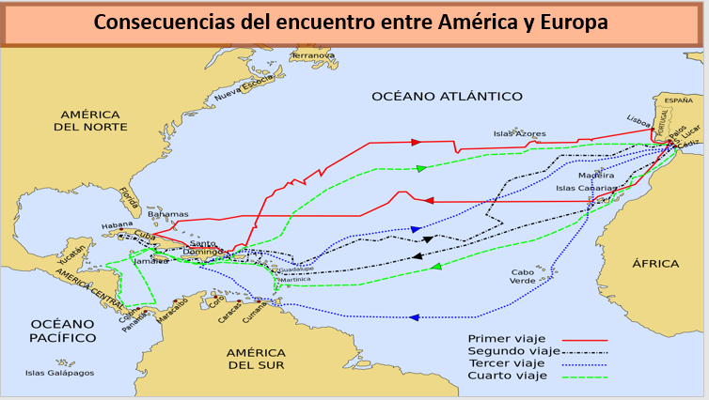

Para ello necesitaras: un mapamundi, colores rojos, negro, azul y verde, círculos elaborados en hojas de color, ¼ de cartulina, pegamento y tijeras.

Observa la cápsula que te envió la Doctora en Historia: Diana Roselly, quien te comenta un poco acerca del asombro tanto de europeos y americanos al encontrarse, pero también de las consecuencias que se devinieron de este suceso tan trascendental.

- Video Doctora en Historia: Diana Roselly.
https://youtu.be/sWwhLLx37Oc

¡Ellos no lo sabían, pero su viaje cambiaría el rumbo de la historia de manera irreversible!

¡Ellos no los esperaban, pero su llegada a estas tierras les cambiaría la vida drásticamente!

Era un 3 de agosto de 1492 cuando Cristóbal Colón respaldado por los Reyes Católicos de Castilla y Aragón, partió de Puerto de Palos en busca de nuevas rutas marítimas que permitieran entrar en contacto con la India y así continuar llevando las mercancías de Oriente que necesitaban los europeos.

¿Recuerdas el nombre de las embarcaciones con las que Cristóbal Colón inició su expedición?

Se te vino a la cabeza el nombre de la Niña, la Pinta y la Santa María. Las tres carabelas con las que zarpó Cristóbal Colón.

Bueno realmente dos carabelas y una nao si somos precisos. ¿Una Nao? ¿Qué es eso?

Seguramente en algún momento llegaron a escuchar que la Santa María era la embarcación más grande de las tres que zarparon, y es porque en vez de ser una carabela, era una nao. Embarcaciones más pesadas y robustas ideales para navegaciones largas.

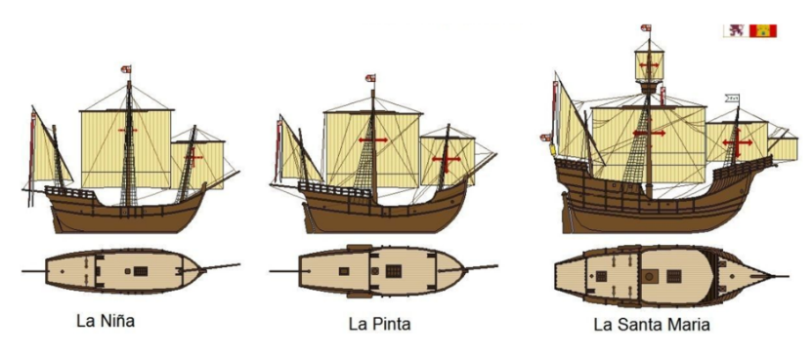

Entonces la Niña y la Pinta eran embarcaciones más ligeras y pequeñas.

Si recuerdas la sesión pasada al leer la carta de Cristóbal Colón se mencionó que pasó de las islas de canaria a las Indias.

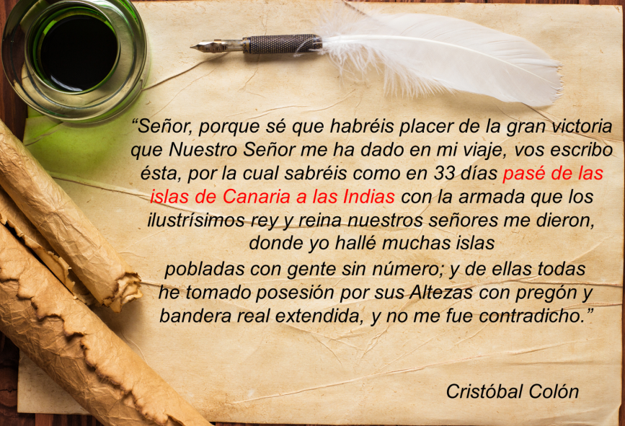

Esto es porque se hizo una primera escala en las Islas Canarias, vas a observar el siguiente mapa, para que sepas dónde se ubican estas islas y que tan retiradas están de la tierra que Cristóbal Colón pensaba eran las Indias.

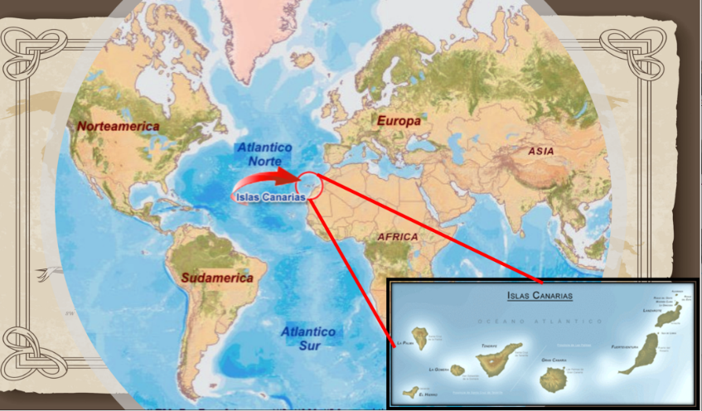

Pues estas Islas Canarias están muy cerquita del norte de África, pero muy, retiradas de América.

Resulta que, estaba tan retirado que la tripulación de Cristóbal Colón no más no veía la hora de llegar a tierra firme.

Imagínate qué van junto a Cristóbal Colón en la Santa María y lo único que observas a tu alrededor es mar y mar y más mar y no ven la hora de llegar a las tan prometidas “Indias”.

Te sentirías abrumada, abrumado, porque, a pesar de que la gran mayoría de los hombres cultos de la época sabían sobre la esfericidad de la Tierra, debes recordar que en aquella época aún había quienes pensaban que la tierra era plana y que navegar mar adentro era muy peligroso. Si fueras un marinero con estas ideas basadas en mitos, podrías pensar, que en cualquier momento caerías en el borde de la Tierra.

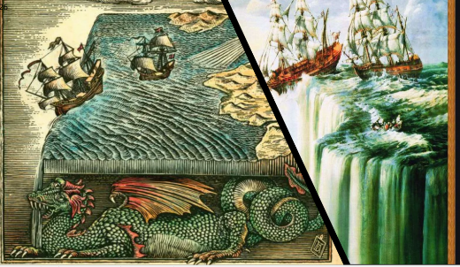

Y, como se dijo anteriormente, ves transcurrir los días y los días y los días y no ves tierra firme.

Exactamente tres meses desde que zarparon de puerto de Palos Vero: Colón había estudiado el viaje que realizarían, basándose en la acertada teoría de la esfericidad de la Tierra. El viaje que hacían los portugueses bordeando las costas de África, como se hacía durante la Edad Media, era considerado como muy largo y tardado.

Ante esto, Cristóbal Colón presentó sus estudios sobre cómo podría llegar a Oriente en un viaje más corto si se iba de frente hacia el océano Atlántico. Primero se presentó ante el rey de Portugal para solicitar que financiara su empresa, pero los portugueses tenían ya una gran experiencia navegando se negaron a ayudar a Colón y se sostuvieron en que su camino hacia la India era el más fácil.

A pesar de que Cristóbal Colón, tenían experiencia como navegante, el conocimiento de los avances en navegación de los portugueses y que conocía las teorías del geógrafo griego de la Antigüedad, Claudio Ptolomeo, las cuales afirmaban que Asia se extendía por mucho hacía el Este y que la Tierra tenía circunferencia de 29 mil kilómetros, esto no era exacto, los navegantes recogieron el conocimiento de la Antigüedad. Antes de emprender las empresas de exploración los portugueses a mando de Enrique el Navegante reunían a sabios y expertos marinos para elaborar mapas. Cristóbal Colón, sabía de los avances realizados por los portugueses, y siguiendo a Claudio Ptolomeo, el cual sostuvo que Asia se extendía mucho hacia el Este y por lo tanto cálculo que la circunferencia de la Tierra era de 29 mil kilómetros. En cambio, los portugueses siguiendo a Eratóstenes sostenían que la circunferencia de la Tierra era de 46 mil Kilómetros.

Así que, con todo esto, los tripulantes empezaron a desesperar y por su puesto se molestaron con Colón.

No solo se molestaron, querían abandonar la expedición, así que se organizaron para amotinarse y aventar por la borda a Colón.

Citando al cronista Gonzalo Fernández de Oviedo, para ti, y que te des cuenta de la gravedad de la situación, te comparto este fragmento:

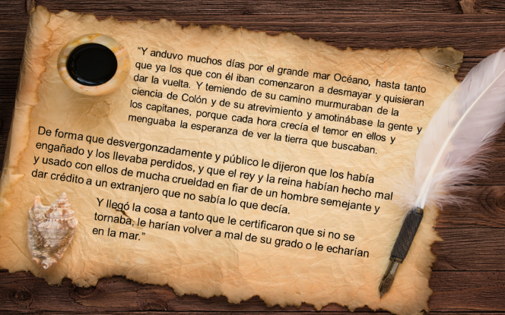

“Y anduvo muchos días por el grande mar Océano, hasta tanto que ya los que con él iban comenzaron a desmayar y quisieran dar la vuelta y temiendo de su camino murmuraban de la ciencia de Colón y de su atrevimiento y amotinase la gente y los capitanes, porque cada hora crecía el temor en ellos y menguaba la esperanza de ver la tierra que buscaban.

De forma que desvergonzadamente y público le dijeron que los había engañado y los llevaba perdidos, y que el rey y la reina habían hecho mal y usado con ellos de mucha crueldad en fiar de un hombre semejante y dar crédito a un extranjero que no sabía lo que decía.

Y llegó la cosa a tanto que le certificaron que, si no se tornaba, le harían volver a mal de su grado o le echarían en la mar.”

Casi tiran por la borda a Colón, ¿Qué te imaginas que le salvo la vida?
¡Tierra! ¡Tierra! Tieeeeerraaaa firmeeee” Era 12 de octubre de 1492 y habían arribado a que sea Cristóbal Colón quien te diga:

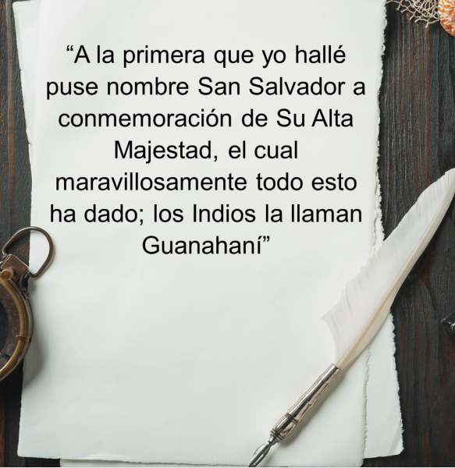

Escribió que por Luis de Santángel le puso el nombre a la Isla de San Salvador.

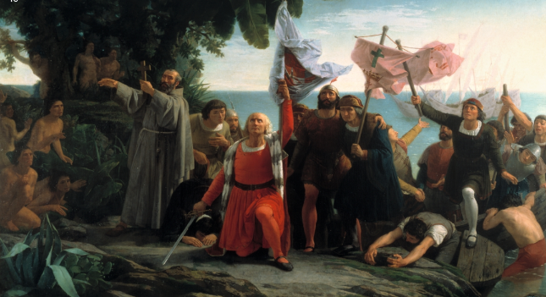

Quizá, lleves las carabelas de Colón por toda la ruta que se siguió durante el primer viaje: De puerto de Palos, a las Islas Canarias y finalmente a las Islas Guanahaní y otras islas cercanas.

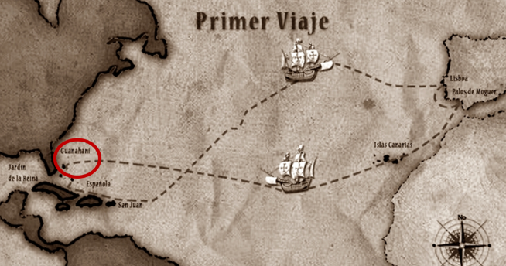

Tú en casa, marca en tu mapa esta primera ruta de color rojo.

El haber puesto un pie sobre una nueva tierra trajo consecuencias, porque no llegó a las Indias, porque sin planearlo y sin saberlo llegó a un nuevo continente, que para ese entonces ni si quiera tenían idea de que era todo un nuevo territorio, pero con el tiempo y diversos viajes, otros exploradores se fueron dando cuenta de que “Las Indias” no eran “Las Indias” sino todo un nuevo mundo.

Probablemente varios exploradores se dieron cuenta de esto, pero fue Américo Vespucio quien con sus cartas a Lorenzo di Pier Francesco de Médici, cartas donde describió lo que vio en estas tierras, y por ello escribió el término Mundus Novus.

No se sabe a ciencia cierta, qué tanto de estas cartas era real, pero lo que sí se sabe es que fueron utilizadas para elaborar un nuevo mapa del mundo, el cual incluiría estas nuevas tierras, a las cuales se les llamaría América, por haberse basado en las cartas de Américo Vespucio.

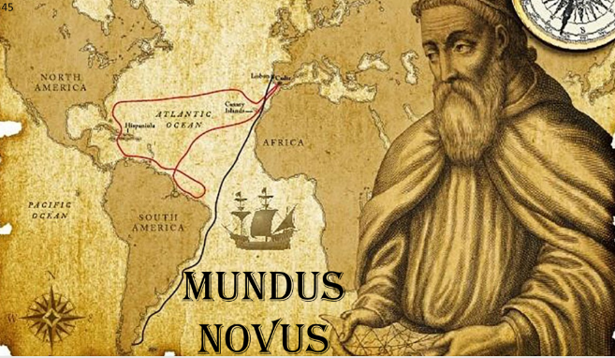

De esto que se acaba de comentar se desprenden dos consecuencias:

Las cartas o mapas geográficos se actualizaron y se perfeccionaron.

Se desarrollaron nuevas rutas para los viajes de exploración y se mejoraron las técnicas de navegación.

Por eso si alguna vez te habías preguntado el, ¿Por qué América lleva el nombre de otro explorador distinto a Cristóbal Colón? ya sabes porque, Américo Vespucio fue el primero en nombrarlo por escrito como un “nuevo mundo”

Regresando a los viajes de Colón, ¿Te imaginas como describió Cristóbal Colón aquellas Islas a la que llegó?

Toda una experiencia para ambos, tanto europeos como indígenas, pero antes de escuchar de voz de Cristóbal Colón, estas descripciones. Las personas que vivían en este nuevo territorio eran hombres y mujeres con una forma de vida distinta a la que estaban acostumbrados los europeos, pero no por ello menos valiosa o importante.

Los viajes de expedición y exploración, a causa de la necesidad de encontrar una ruta corta para llegar a las Indias y traer consigo especias y demás artículos de lujo, llevó también a los europeos a la idea de haber descubierto a América, como si se tratara de un continente "nuevo". Al contacto entre europeos y nativos de este nuevo continente los historiadores lo han llamado “el encuentro de dos mundos”, sin embargo, también fue una conquista, más adelante entenderás por qué decimos esto.

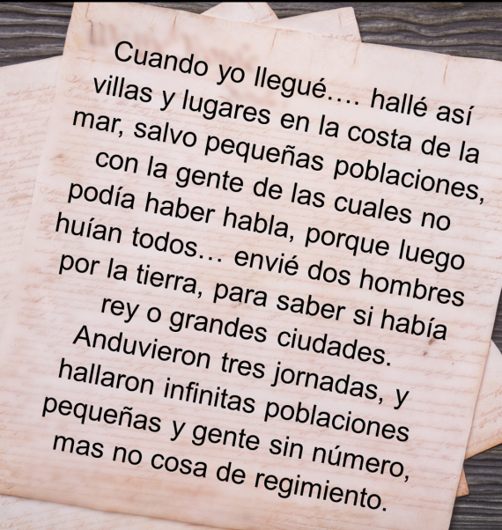

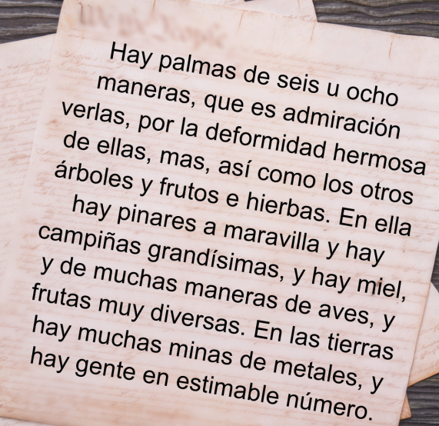

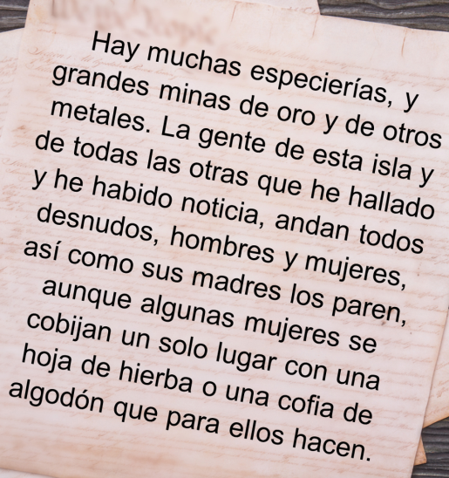
Por la descripción que hace Colón en la carta, puedes darte cuentas que las Islas a las que llegaron, las actuales Bahamas, ya estaban pobladas por variedad de personas, puedes darte cuenta de su sorpresa al hablar de los recursos que poseían estas islas.

Los españoles emprendieron los viajes para abrir rutas comerciales, y al encontrarse con especias, oro y diversos recursos que nadie reclamaba como suyos.

Pero seguramente te preguntarás, ¿Cómo es que estos recursos no pertenecían a nadie? si había gente viviendo en estas tierras.

Sí había gente, pero supongo que los vieron inferiores a ellos, con esto me refiero a que no vivían, ni se vestían, ni se organizaban de la misma manera que los europeos.

Al observar estas diferencias, los europeos asumieron que podían esclavizar a esta gente, por considerarlos inferiores.

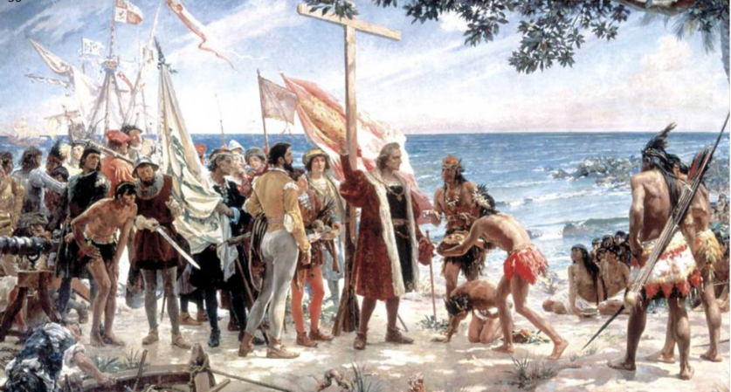

Y despojarlos de sus tierras y los recursos naturales que había en estas tierras.

Por eso se dice que ya no se habla de abrir nuevas rutas comerciales, sino nuevas rutas de exploración y conquista. Mira, este fragmento demuestra lo que te digo:

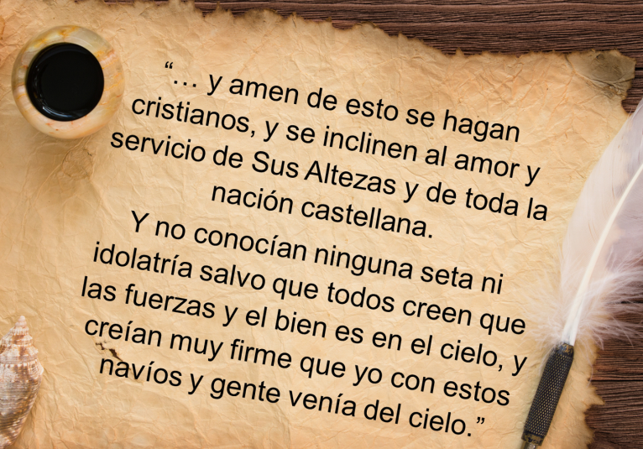

Esto último seguro también contribuyo a la conquista de estos pueblos, los veían como venidos del cielo, como Dioses.

Y los europeos iban a aprovechar esto, para apropiarse de todas estas nuevas tierras. Marca el regreso de Cristóbal Colón a España, vas a regresar las carabelas hacia el puerto de Lisboa, pero estas carabelas ahora iban cargadas de varios nativos esclavizados, pequeñas cantidades de oro y muestras de la flora y fauna de la región y que eran desconocidas en Europa.

Ya me imagino la cara de los reyes, al regreso de Cristóbal Colón, si lo mandaron con algunas naves y una tripulación a mar abierto, y regresa con diversas muestras de la riqueza de estas tierras.

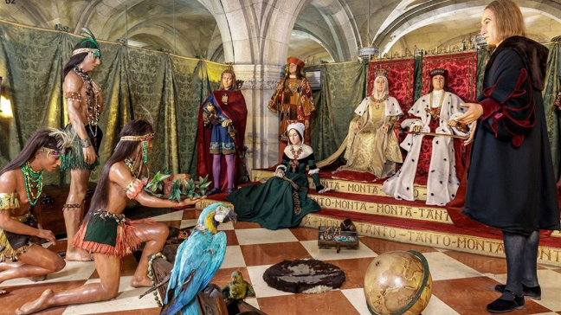

Pues nada más como para seguir financiando más viajes de exploración, conquista y colonización de estas nuevas tierras.

Lleva de regreso las carabelas de Colón, marca con color rojo el viaje de regreso.

Después de este primer viaje, se emprendieron muchos más, Cristóbal Colón hizo tres viajes más.

Marca de negro la ida y vuelta del segundo viaje, es preciso mencionar más consecuencias que surgieron de estos viajes:

Sometimiento de las poblaciones nativas de América a la cultura de los europeos.

Conquista y colonización del continente americano por parte de los europeos.

Expansión territorial y comercial de Europa.

Se conocieron en Europa nuevos productos originarios de América, como el maíz, la papa, el tomate, los pimientos, el cacao, etcétera. La alimentación se hizo más variada.

Los metales preciosos abundantes en América llegaron en grandes cantidades a Europa e incentivaron el comercio.

Al observar estas consecuencias, ya entiendes porque es tan importante el Descubrimiento de América.

Nada volvería a ser igual, ¡qué te parece si marcas el tercer viaje de Colón! lo marcaras con color azul.

Para este tercer viaje lee un pequeño fragmento donde se relata uno de los varios encuentros entre nativos y los europeos, para conocer más acerca de cada cultura.

Claro que estos encuentros, solo fueron utilizados para medir terreno y ver qué tan factible sería la conquista de estas nuevas tierras.

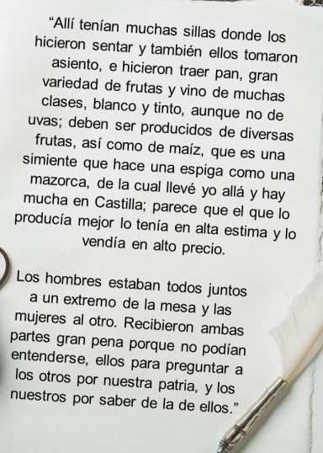

Los futuros viajes de exploración hacia todo el continente americano y las conquistas fueron inevitables y por su puesto trajeron como última consecuencia que:

Surgieron grandes imperios coloniales, primero España y Portugal y luego Inglaterra, Holanda y Francia.

Marca el cuarto viaje de Cristóbal Colón, lo puedes marcar de verde.

En el cuarto viaje Cristóbal Colón y su tripulación lograron llegar hasta la actual Centroamérica, y pasaron por las Islas de Cuba y Santo Domingo, entre algunas otras pequeñas islas. En este cuarto viaje entraron en contacto con los mayas, sin embargo, Colón no logró descubrir la península de Yucatán, su descubrimiento ocurrió años después.

Todos estos eventos están ligados con nuestra propia historia y la conquista del Imperio mexica.

Con este cuarto viaje Colón culminaba sus viajes, pero inauguró todo un periodo del cual devinieron otros viajes y viajeros que conquistaron y colonizaron el resto de América y también otros territorios del globo terráqueo.

A través de la historia de los cuatro viajes de Cristóbal Colón, aprendiste sobre lo que los historiadores han llamado el “encuentro de dos mundos”. A través de la lectura de fragmentos de sus cartas, que son un valioso testimonio histórico que te permite acercarte a su forma de pensar, pudiste comprender las consecuencias de este encuentro inesperado.

Si te es posible consulta otros libros y comenta el tema de hoy con tu familia.

¡Buen trabajo!

Gracias por tu esfuerzo.

Para saber más:
Lecturas

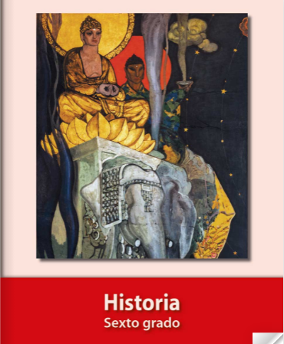
https://libros.conaliteg.gob.mx/20/P6HIA.htm

